Chegou a hora de você executar o que foi visto na aula! Para isso, baixe aqui os arquivos necessários e siga os passos abaixo.

Usando o INNER JOIN
1) Abra o arquivo Usando INNER JOIN.sql.
2) Olhe as tabelas de vendedores e notas fiscais:
SELECT * FROM [TABELA DE VENDEDORES]
SELECT * FROM [NOTAS FISCAIS]
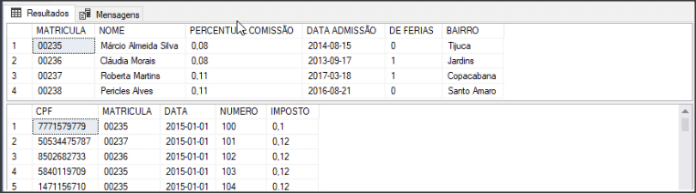
Há um campo em comum entre as duas tabelas, que é a MATRICULA. Por este campo é que você pode juntar as duas tabelas.
3) Execute:
SELECT * FROM [TABELA DE VENDEDORES] INNER JOIN
[NOTAS FISCAIS] ON [TABELA DE VENDEDORES].MATRICULA = [NOTAS FISCAIS].MATRICULA
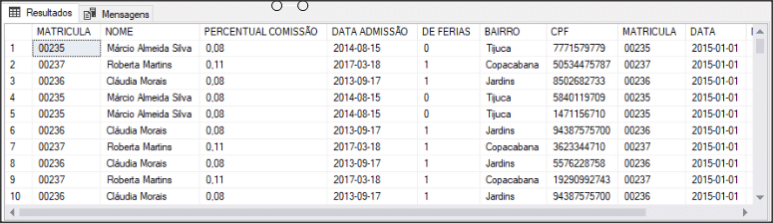
Neste resultado há todos os campos das duas tabelas.
4) Quando você faz a igualdade:
[TABELA DE VENDEDORES].MATRICULA = [NOTAS FISCAIS].MATRICULA
Tem que colocar o nome da tabela na frente do nome do campo. Isso porque se você usar:
MATRICULA = MATRICULA
O SQL Server não saberá de que tabela pertence os campos MATRICULA.
5) Crie um alias, que pode ser um nome ou uma letra, para colocar ao lado do nome da tabela. O comando ficará assim:
SELECT * FROM [TABELA DE VENDEDORES] A INNER JOIN
[NOTAS FISCAIS] B ON A.MATRICULA = B.MATRICULA
6) Selecione os campos a serem exibidos no JOIN. Você pode aplicar tudo o que já foi visto até agora nesta seleção (filtros, TOP, DISTINCT, GROUP BY, ORDER BY, etc). Por exemplo, conte o número de notas fiscais por cada vendedor:
SELECT [TABELA DE VENDEDORES].MATRICULA, [TABELA DE VENDEDORES].[NOME], COUNT(*)
FROM [TABELA DE VENDEDORES] INNER JOIN
[NOTAS FISCAIS] ON [TABELA DE VENDEDORES].MATRICULA = [NOTAS FISCAIS].MATRICULA
GROUP BY [TABELA DE VENDEDORES].MATRICULA, [TABELA DE VENDEDORES].[NOME]
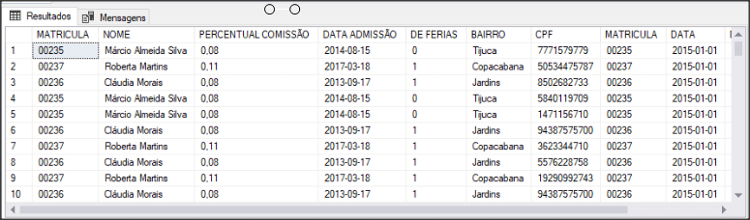
7) Melhore a consulta e veja o número de notas fiscais, mas dentro de cada ano:
SELECT [TABELA DE VENDEDORES].MATRICULA, [TABELA DE VENDEDORES].[NOME], YEAR(DATA),
COUNT(*) FROM [TABELA DE VENDEDORES] INNER JOIN
[NOTAS FISCAIS] ON [TABELA DE VENDEDORES].MATRICULA = [NOTAS FISCAIS].MATRICULA
GROUP BY [TABELA DE VENDEDORES].MATRICULA, [TABELA DE VENDEDORES].[NOME], YEAR(DATA)
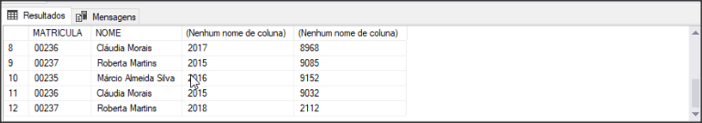
8) Nesta consulta final, ajuste a consulta acima, mostrando por ordem de data e vendedor:
SELECT [TABELA DE VENDEDORES].MATRICULA, [TABELA DE VENDEDORES].[NOME], YEAR(DATA),
COUNT(*) FROM [TABELA DE VENDEDORES] INNER JOIN
[NOTAS FISCAIS] ON [TABELA DE VENDEDORES].MATRICULA = [NOTAS FISCAIS].MATRICULA
GROUP BY [TABELA DE VENDEDORES].MATRICULA, [TABELA DE VENDEDORES].[NOME], YEAR(DATA)
ORDER BY YEAR(DATA), [TABELA DE VENDEDORES].[NOME]
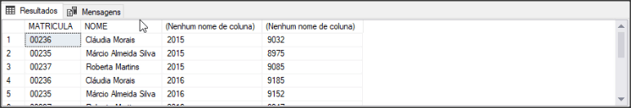
9) Existe uma forma antiga de fazer JOIN, que é considerá-lo como se fosse um filtro e declarar as tabelas que vão ser unidas após o FROM, com as mesmas separadas por vírgula:
SELECT * FROM [TABELA DE VENDEDORES] INNER JOIN
[NOTAS FISCAIS] ON [TABELA DE VENDEDORES].MATRICULA = [NOTAS FISCAIS].MATRICULA
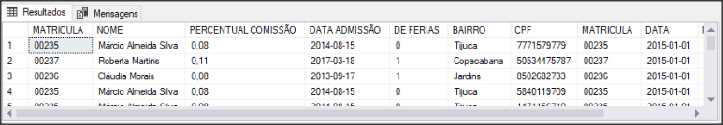

Usando LEFT e RIGHT JOIN
10) Abra o arquivo Usando LEFT e RIGHT JOIN.sql.
11) Junte a tabelas de clientes com a tabelas de notas fiscais pelo campo CPF, que é o campo em comum das duas:
SELECT * FROM [TABELA DE CLIENTES] INNER JOIN
[NOTAS FISCAIS] ON [TABELA DE CLIENTES].CPF = [NOTAS FISCAIS].CPF
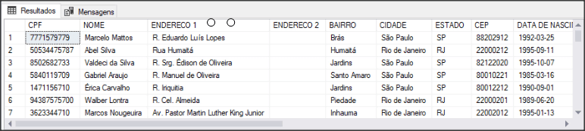
12) Aplicando o COUNT(*) com GROUP BY, conte o número de notas fiscais por cada cliente:
SELECT [TABELA DE CLIENTES].[NOME], COUNT(*) FROM [TABELA DE CLIENTES] INNER JOIN
[NOTAS FISCAIS] ON [TABELA DE CLIENTES].CPF = [NOTAS FISCAIS].CPF
GROUP BY [TABELA DE CLIENTES].[NOME]
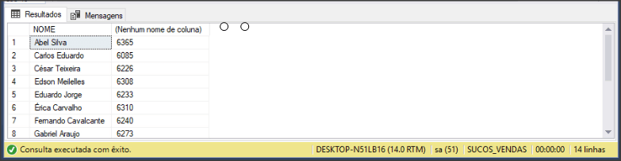
Note que esta consulta retornou 14 linhas:
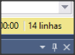
13) Verifique quantos clientes há na tabela de clientes:
SELECT * FROM [TABELA DE CLIENTES]
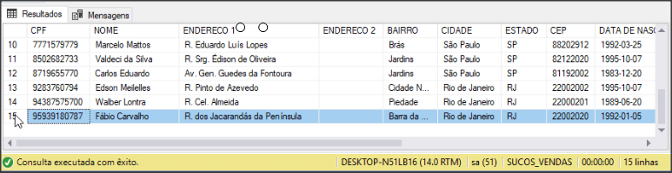
Esta consulta retorna 15 linhas:
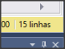
Isto significa que, quando você vê a tabela de clientes, há 15 linhas, mas quando agrupa a consulta, fazendo JOIN com a tabela de notas fiscais, há 14 clientes. Logo, existe um cliente que faz parte do cadastro e que nunca fez uma compra. Pelo LEFT JOIN, você pode podemos descobrir este cliente.
14) Para descobrir o cliente que nunca comprou, faça:
SELECT [TABELA DE CLIENTES].[NOME], COUNT(*) FROM [TABELA DE CLIENTES] LEFT JOIN
[NOTAS FISCAIS] ON [TABELA DE CLIENTES].CPF = [NOTAS FISCAIS].CPF
GROUP BY [TABELA DE CLIENTES].[NOME]
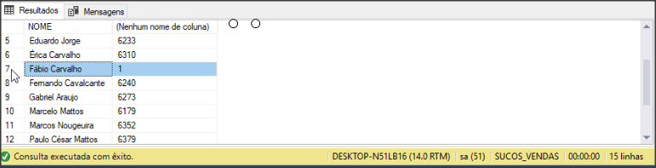
O cliente que tem valor de nota fiscal igual a 1 é o cliente que nunca comprou. O valor 1aparece porque o COUNT(*) faz uma contagem de registros e este cliente aparece na consulta, apesar de não ter nenhuma nota. Por causa do LEFT JOIN, ele aparece apenas uma vez e por isso o COUNT(*) escreve para ele o valor 1.
15) Para ter certeza deste resultado, coloque o CPF na consulta:
SELECT [TABELA DE CLIENTES].[CPF], [TABELA DE CLIENTES].[NOME], COUNT(*) FROM [TABELA DE CLIENTES] LEFT JOIN
[NOTAS FISCAIS] ON [TABELA DE CLIENTES].CPF = [NOTAS FISCAIS].CPF
GROUP BY [TABELA DE CLIENTES].[CPF], [TABELA DE CLIENTES].[NOME]
Você terá:
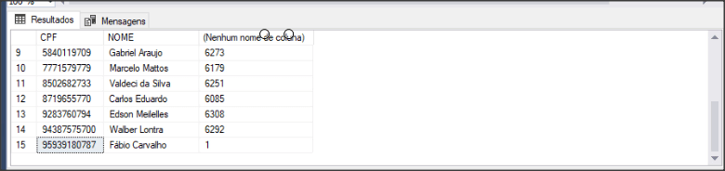
Pegando o CPF que aparece na consulta acima, você pode ver se há alguma nota fiscal associada a ele na tabela de notas fiscais:
SELECT * FROM [NOTAS FISCAIS] WHERE CPF = '95939180787'
Como esperado, resultado vazio:
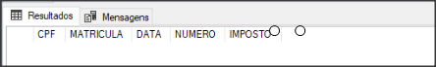

Usando FULL e CROSS JOIN
16) Abra o aquivo Usando FULL e CROSS JOIN.sql.
17) Veja a tabela de vendedores e de clientes:
SELECT * FROM [TABELA DE VENDEDORES]
SELECT * FROM [TABELA DE CLIENTES]
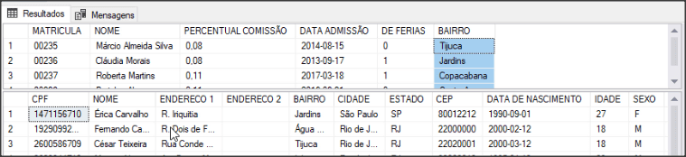
Resultado: 4 vendedores e 15 clientes. O campo em comum entre eles é o BAIRRO.
18) Faça o INNER JOIN entre a tabela de clientes e de vendedores:
SELECT [TABELA DE VENDEDORES].BAIRRO, [TABELA DE CLIENTES].BAIRRO FROM
[TABELA DE VENDEDORES] INNER JOIN [TABELA DE CLIENTES] ON
[TABELA DE VENDEDORES].BAIRRO = [TABELA DE CLIENTES].BAIRRO
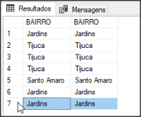
19) Como o resultado foi de 7 linhas, significa que existem vendedores com bairros que não estão na tabela de clientes e vice-versa. O LEFT JOIN pode fazer com que você possa descobrir estas não correspondências:
SELECT [TABELA DE VENDEDORES].BAIRRO, [TABELA DE VENDEDORES].[NOME],
[TABELA DE CLIENTES].BAIRRO, [TABELA DE CLIENTES].[NOME] FROM
[TABELA DE VENDEDORES] LEFT JOIN [TABELA DE CLIENTES] ON
[TABELA DE VENDEDORES].BAIRRO = [TABELA DE CLIENTES].BAIRRO
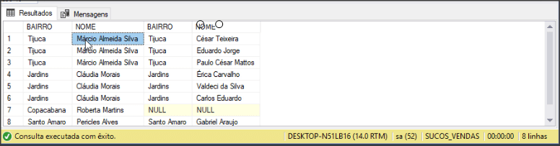
Resultado: 8 linhas
20) Como você ainda não obteve o resultado da maior tabela, significa que existem também vendedores com bairros que não existem na tabela de clientes. Para isso, use o RIGHT JOINpara descobrir isto:
SELECT [TABELA DE VENDEDORES].BAIRRO, [TABELA DE VENDEDORES].[NOME],
[TABELA DE CLIENTES].BAIRRO, [TABELA DE CLIENTES].[NOME] FROM
[TABELA DE VENDEDORES] RIGHT JOIN [TABELA DE CLIENTES] ON
[TABELA DE VENDEDORES].BAIRRO = [TABELA DE CLIENTES].BAIRRO
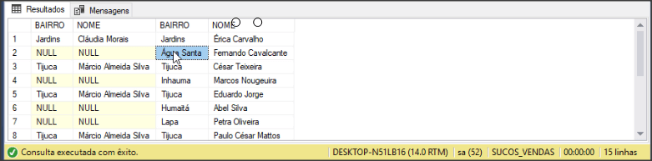
21) Para descobrir, ao mesmo tempo, o cliente que não tem bairro na tabela de vendedores e o vendedor que não tem bairro na tabela de clientes, use o FULL JOIN:
SELECT [TABELA DE VENDEDORES].BAIRRO, [TABELA DE VENDEDORES].[NOME],
[TABELA DE CLIENTES].BAIRRO, [TABELA DE CLIENTES].[NOME] FROM
[TABELA DE VENDEDORES] FULL JOIN [TABELA DE CLIENTES] ON
[TABELA DE VENDEDORES].BAIRRO = [TABELA DE CLIENTES].BAIRRO
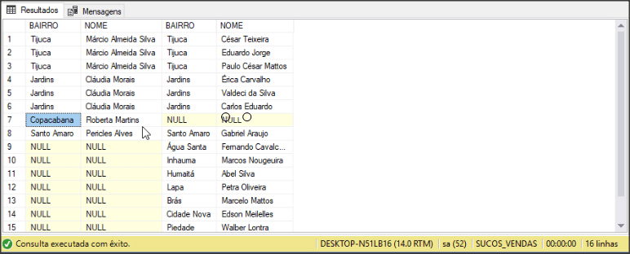
22) O CROSS JOIN irá possibilitar a análise combinatória da tabela de vendedores e clientes:
SELECT [TABELA DE VENDEDORES].BAIRRO, [TABELA DE CLIENTES].BAIRRO FROM
[TABELA DE VENDEDORES] CROSS JOIN [TABELA DE CLIENTES]
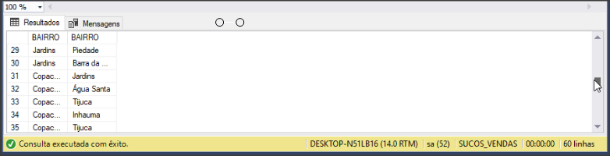
O resultado foi justamente 60 linhas, que é são os 15 clientes vezes os 4 vendedores.

Juntando consultas
23) Abra o arquivo Juntando consultas.sql.
24) Veja a lista de bairros dos clientes e dos vendedores:
SELECT DISTINCT [TABELA DE CLIENTES].BAIRRO FROM [TABELA DE CLIENTES]
SELECT DISTINCT [TABELA DE VENDEDORES].BAIRRO FROM [TABELA DE VENDEDORES]
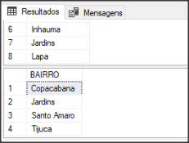
25) Use o UNION, juntando essas duas consultas:
SELECT DISTINCT [TABELA DE CLIENTES].BAIRRO FROM [TABELA DE CLIENTES]
UNION
SELECT DISTINCT [TABELA DE VENDEDORES].BAIRRO FROM [TABELA DE VENDEDORES]
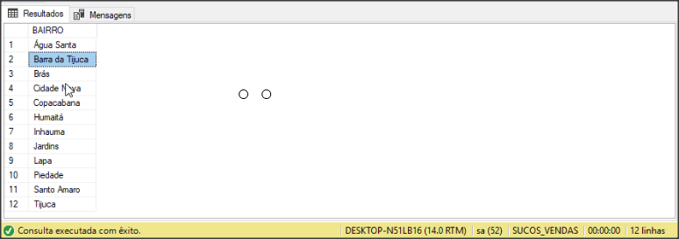
Com o UNION, você tem 12 bairros sem que nenhum se repita.
26) Execute agora o UNION ALL. Teremos:
SELECT DISTINCT [TABELA DE CLIENTES].BAIRRO FROM [TABELA DE CLIENTES]
UNION ALL
SELECT DISTINCT [TABELA DE VENDEDORES].BAIRRO FROM [TABELA DE VENDEDORES]
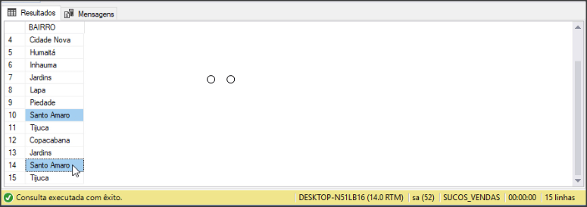
Você terá 15 linhas como resultado, porque os bairros em comum aparecem duplicados.
27) Os campos de um UNION devem ter a mesma correspondência de tipo. Veja a consulta abaixo:
SELECT DISTINCT [TABELA DE CLIENTES].[BAIRRO], [TABELA DE CLIENTES].[DATA DE NASCIMENTO] FROM [TABELA DE CLIENTES]
UNION ALL
SELECT DISTINCT [TABELA DE VENDEDORES].BAIRRO, [TABELA DE VENDEDORES].[NOME] FROM [TABELA DE VENDEDORES]
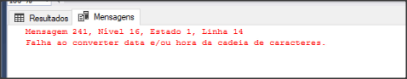
Você terá um erro porque o segundo campo das duas consultas que estão sendo unidas pelo UNION são de tipos diferentes.
28) Execute então:
SELECT DISTINCT [TABELA DE CLIENTES].[BAIRRO], [TABELA DE CLIENTES].[NOME] FROM [TABELA DE CLIENTES]
UNION ALL
SELECT DISTINCT [TABELA DE VENDEDORES].BAIRRO, [TABELA DE VENDEDORES].[NOME] FROM [TABELA DE VENDEDORES]
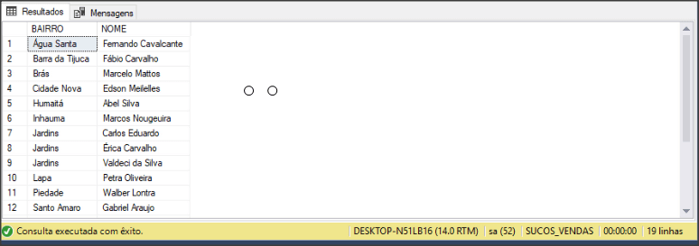
29) O que você pode fazer, em muitos dos casos, é criar uma coluna que identifique a origem do campo quando é efetuado o UNION:
SELECT DISTINCT [TABELA DE CLIENTES].[BAIRRO], [TABELA DE CLIENTES].[NOME], 'CLIENTE' FROM [TABELA DE CLIENTES]
UNION ALL
SELECT DISTINCT [TABELA DE VENDEDORES].BAIRRO, [TABELA DE VENDEDORES].[NOME], 'VENDEDOR' FROM [TABELA DE VENDEDORES]
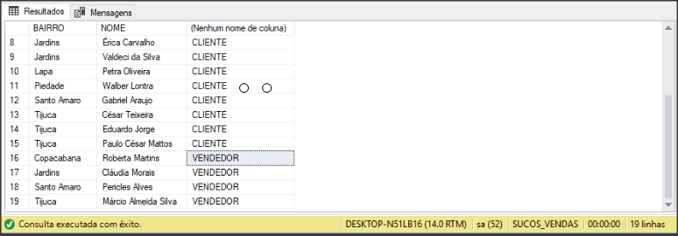

Sub-consultas
30) Abra o arquivo Sub consultas.sql.
31) Veja a consulta de clientes e seus respectivos bairros:
SELECT NOME, BAIRRO FROM [TABELA DE CLIENTES]
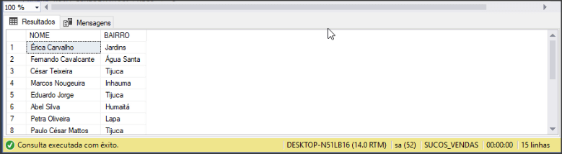
32) Liste somente os clientes que possuam os mesmos bairros que os vendedores. Como você não sabe de antemão quais são os bairros dos vendedores, use a sub-consulta como condição de filtro:
SELECT NOME, BAIRRO FROM [TABELA DE CLIENTES]
WHERE BAIRRO IN (
SELECT BAIRRO FROM [TABELA DE VENDEDORES])
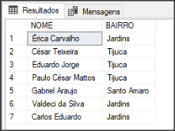
33) Veja o máximo dos preços por embalagem:
SELECT EMBALAGEM, MAX([PREÇO DE LISTA]) FROM [TABELA DE PRODUTOS] GROUP BY EMBALAGEM
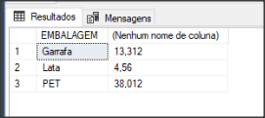
34) Aplique um filtro sobre esta consulta, usando ela como uma sub-consulta no FROM de outra consulta:
SELECT NOVA_CONSULTA.EMBALAGEM, NOVA_CONSULTA.MAX_PRECO
FROM (SELECT EMBALAGEM, MAX([PREÇO DE LISTA]) AS MAX_PRECO FROM [TABELA DE PRODUTOS] GROUP BY EMBALAGEM)
NOVA_CONSULTA
WHERE NOVA_CONSULTA.MAX_PRECO <= 5
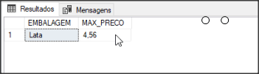
O resultado acima acaba fazendo o mesmo que o HAVING.

Visão
35) Abra o arquivo Visões.sql.
36) Note que na consulta abaixo:
SELECT NOVA_CONSULTA.EMBALAGEM, NOVA_CONSULTA.MAX_PRECO
FROM (SELECT EMBALAGEM, MAX([PREÇO DE LISTA]) AS MAX_PRECO FROM [TABELA DE PRODUTOS] GROUP BY EMBALAGEM)
NOVA_CONSULTA
WHERE NOVA_CONSULTA.MAX_PRECO <= 5
Há uma sub-consulta:
SELECT EMBALAGEM, MAX([PREÇO DE LISTA]) AS MAX_PRECO FROM [TABELA DE PRODUTOS] GROUP BY EMBALAGEM
Executando esta sub-consulta, você verá:
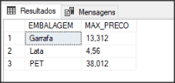
37) Expanda a pasta Exibições do banco de dados SUCOS_VENDAS. Clique com o botão da direita do mouse sobre este item e escolha Nova Exibição:
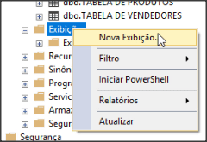
38) Serão mostradas as tabelas. Aqui, você pode escolher as tabelas que farão parte das views. Mas, no caso, já há a consulta SQL pronta. Logo, clique em OK sem selecionar tabela alguma:
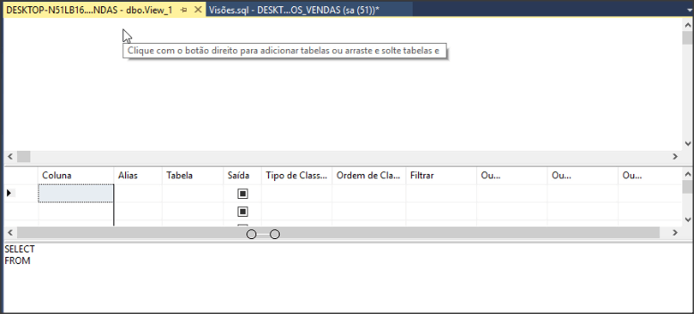
39) onde há escrito SELECT FROM, cole a sub-consulta que será usada para a criação da view:
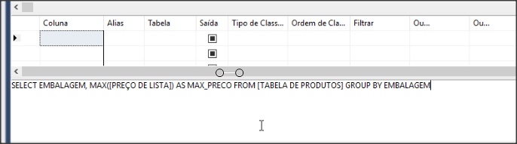
40) Clique no ícone Salvar na barra de ferramentas principal:

41) Crie um nome para esta visão (VW_EMBALAGENS):
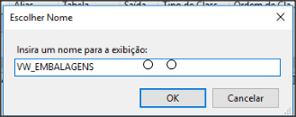
42) Clique em OK e você terá a representação gráfica da visão:
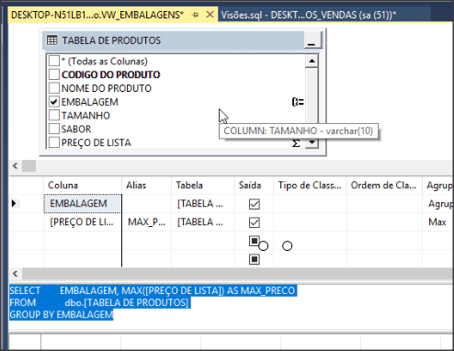
43) Agora, use a visão na consulta como se fosse uma tabela. Veja abaixo a seleção original e a visão:
SELECT EMBALAGEM, MAX([PREÇO DE LISTA]) AS MAX_PRECO FROM [TABELA DE PRODUTOS] GROUP BY EMBALAGEM
SELECT * FROM [dbo].[VW_EMBALAGENS]
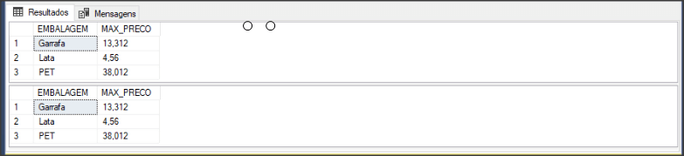
44) Você pode usar a visão como se fosse uma tabela na consulta que, antes, foi usada a sub-consulta:
SELECT NOVA_CONSULTA.EMBALAGEM, NOVA_CONSULTA.MAX_PRECO
FROM VW_EMBALAGENS NOVA_CONSULTA
WHERE NOVA_CONSULTA.MAX_PRECO <= 5
